ИНСТРУКЦИЯ ПО ГОЛОСОВАНИЮ
- Вход на сайт МСЭ по ссылке:
https://www.itu.int/net4/wsis/stocktaking/Prizes/2021
пройти по странице вниз до «Phase 3 Voting phase» и нажать «VOTE»

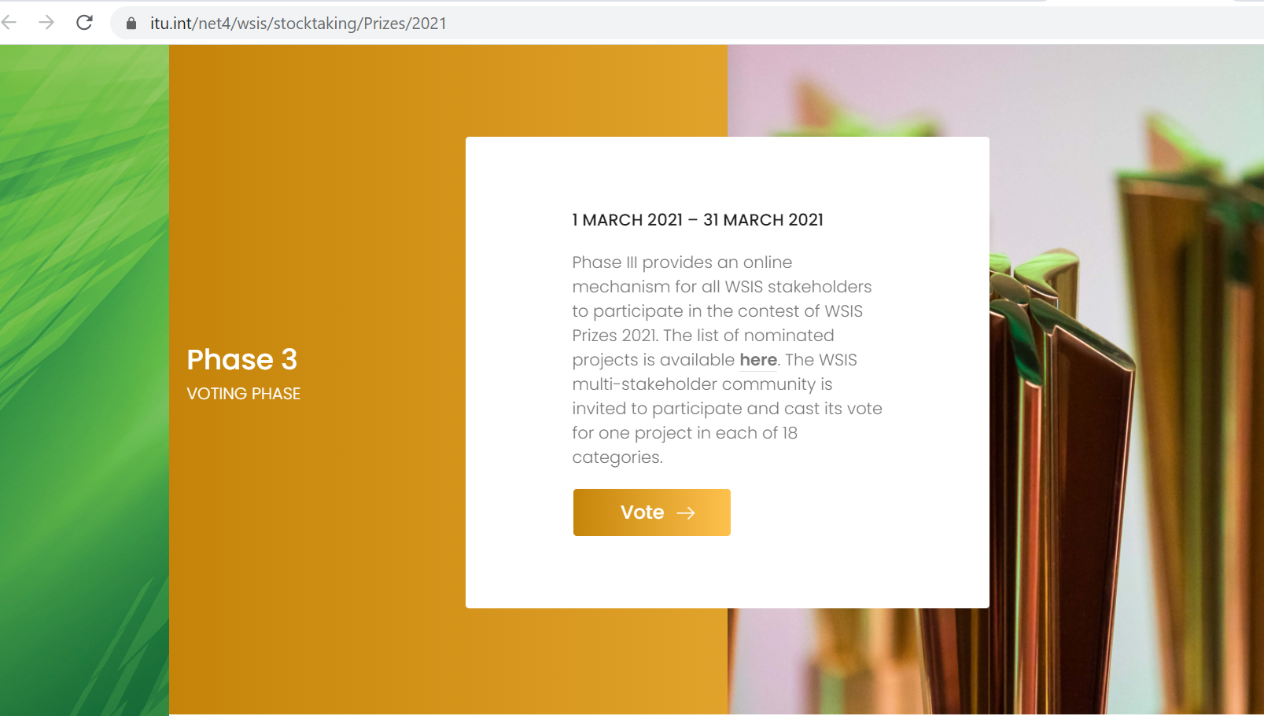

- Заполнить поля и нажать «Register as a new user»;

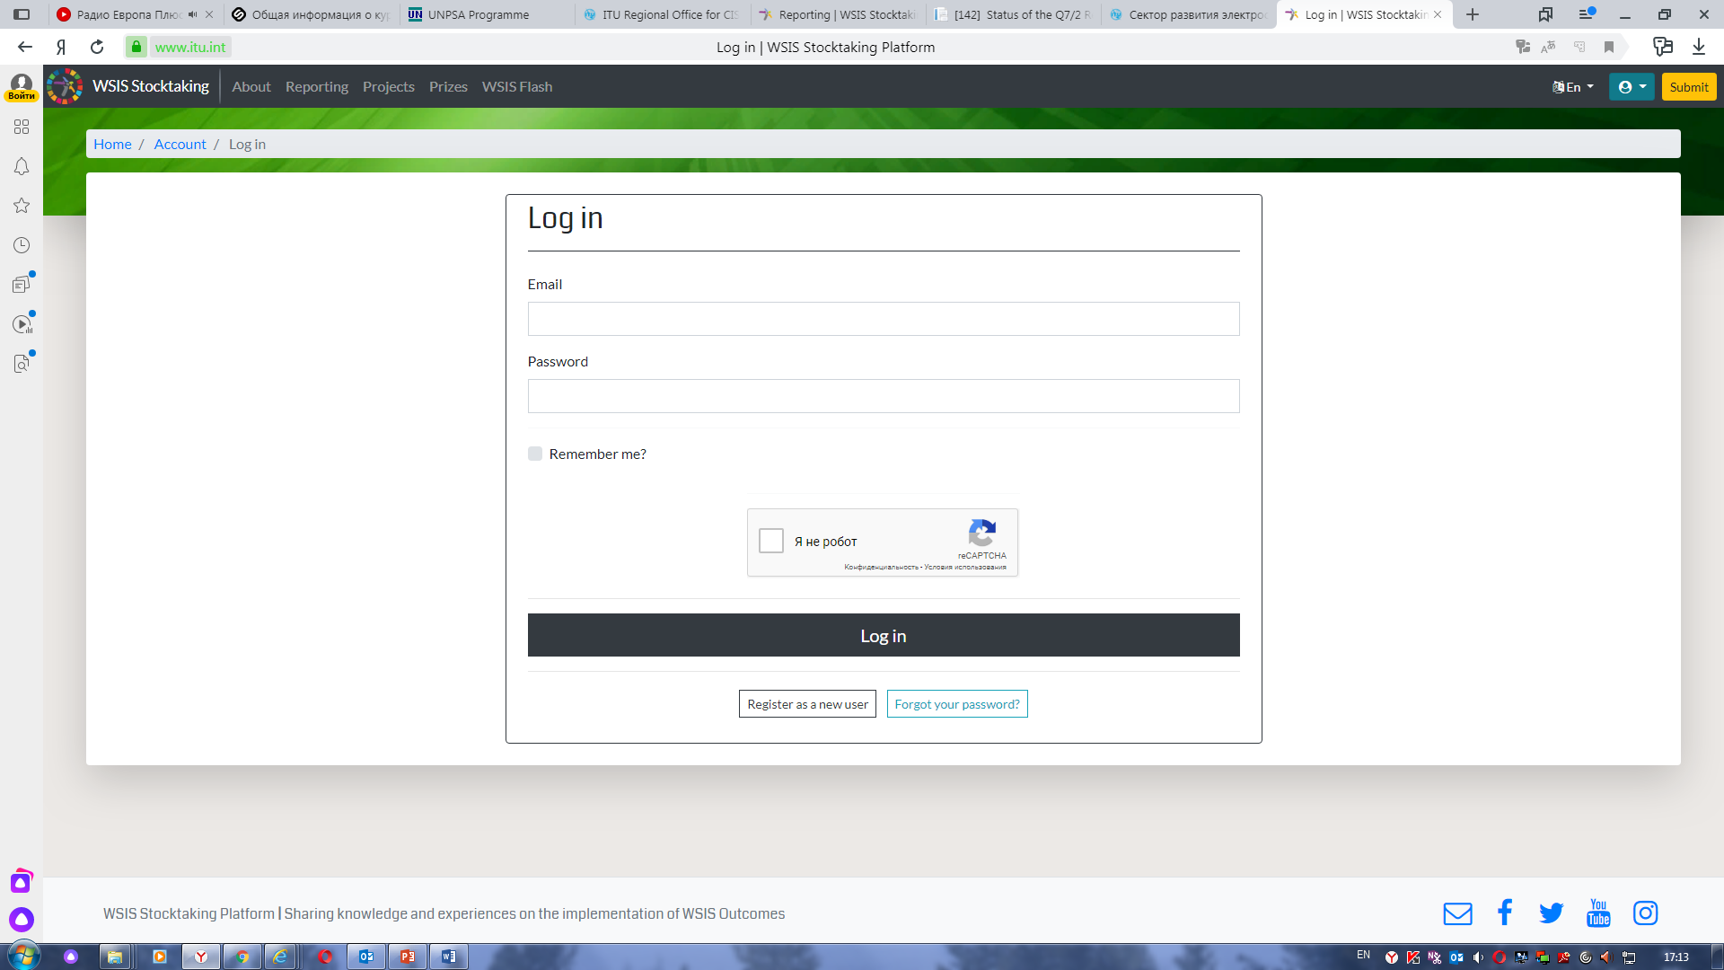
- На странице создания нового пользователя заполните необходимые поля – эл.адрес и придумайте пароль, нажмите кнопку Register. Далее на странице заполните дополнительные поля (First Name, Last Name, Stakeholder type, Country, Organization name) и затем Вам придет «подтверждение» в почту, нажать на него и вернуться по ссылке на страницу;
- После входа под своим account, переходите на страницу WSIS Prizes 2021 – Voting, с перечнем Категорий (от 1 до 18) и перечнем проектов в каждой категории.
- Выбираете Категорию 14 (Category 14 — AL C7. ICT applications: benefits in all aspects of life — E-science (20 Projects), находите название проекта СПбГУТ и ПАО «Ростелеком» - International Research, Development and Testing Centre for new equipment, technologies, and services (13-й по списку) и нажимаете кнопку «Vote for this Project»
- Внимание: в одной Категории (1-18) Вы можете проголосовать ТОЛЬКО за один проект.
!!! Далее, чтобы Ваш голос был учтён - необходимо проголосовать за 1 любой проект в каждой из оставшихся категорий (их всего 18).
По окончании у Вас на экране появится надпись «VOTING COMPLETE» и перечень всех выбранных Вами проектов в каждой из 18 категорий.
Всё, Вы проголосовали за проекты СПбГУТ и ПАО «Ростелеком»!
Большое Вам спасибо за поддержку!

